

Eric Torrontera Ruiz
Repte

1.- VOLEM DETERMINAR LA DURADA I LA TEMPERATURA EXTERIOR DELS DIES

1.1.-Determina la durada del dia, aquí a Andorra. Sabem que la durada del dia varia de manera periòdica al llarg de l’any.

En el cas que estiguem situats a una latitud d’uns 40º N, la durada en hores depèn del dia de l’any, t, segons la funció:

$$g\left(t\right)=12+\sin\left(\frac{2tπ}{365}\right) t=0 correspon amb l’equinocci de primavera (21 de març).$$

Quina és la durada mitjana del dia durant les diferents estacions de l’any?

Equinocci de primavera: 20 al 21 de març (21 de març)
Solstici de juny: 20 al 21 de juny (21 de juny)
Equinocci de setembre: 22 al 23 de setembre (23 de setembre)
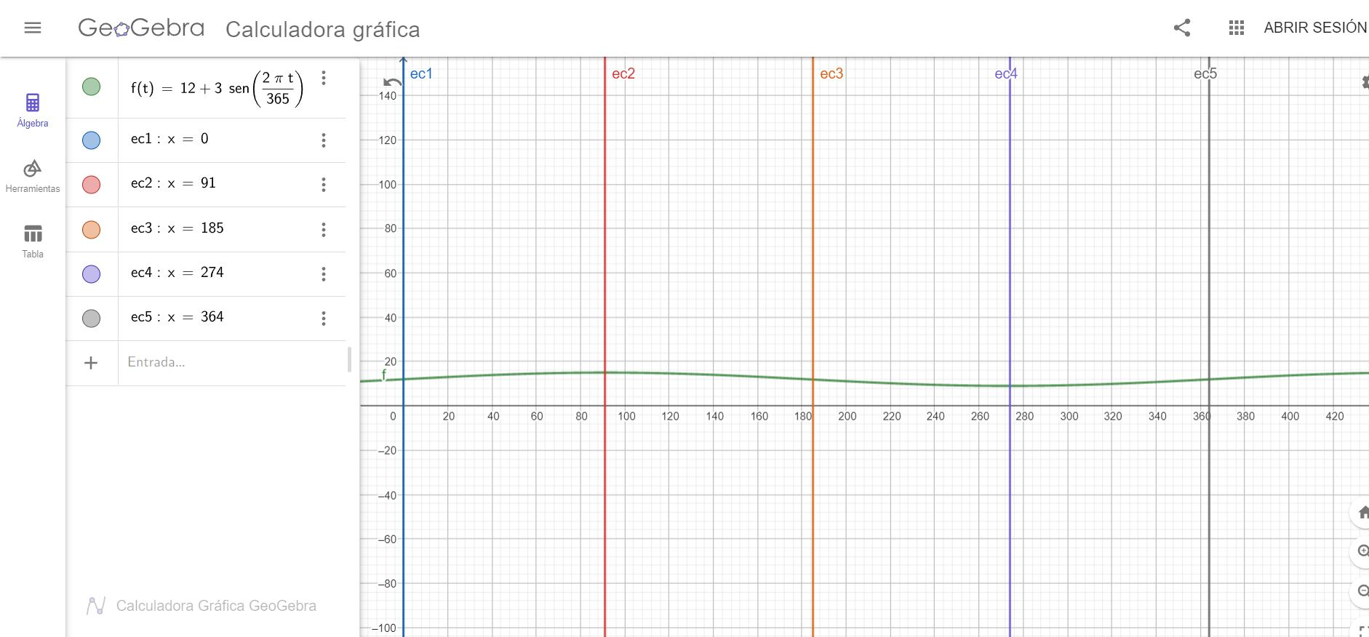
Solstici de desembre: 21 al 22 de desembre (21 de desembre)

Per tal de calcular la durada mitjana en les diferents estacions utilitzaré la següent fórmula:

$$\frac{1}{b-a} \int_{a}^{b}{f\left(x\right)dx }$$
Primavera:

$$\frac{1}{0-91} \int_{0}^{91}{\left(12+\sin\left(\frac{2tπ}{365}\right)\right)dx=aprox 13.90686 hores de sol}$$

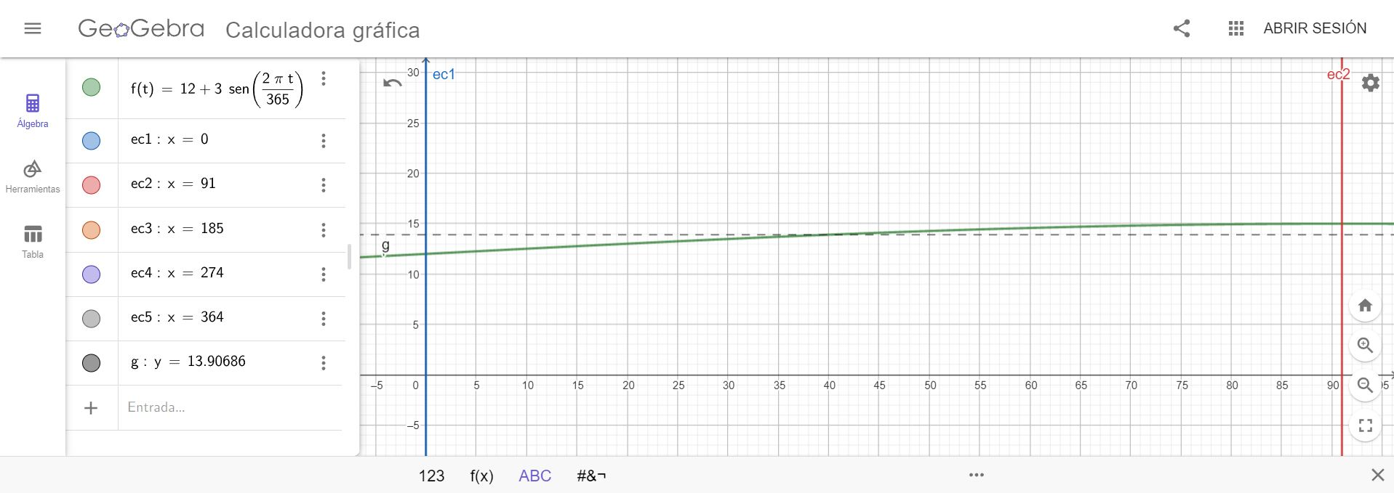

Estiu:
$$\frac{1}{91-185} \int_{91}^{185}{\left(12+\sin\left(\frac{2tπ}{365}\right)\right)dx=aprox 13.86024 hores de sol }$$

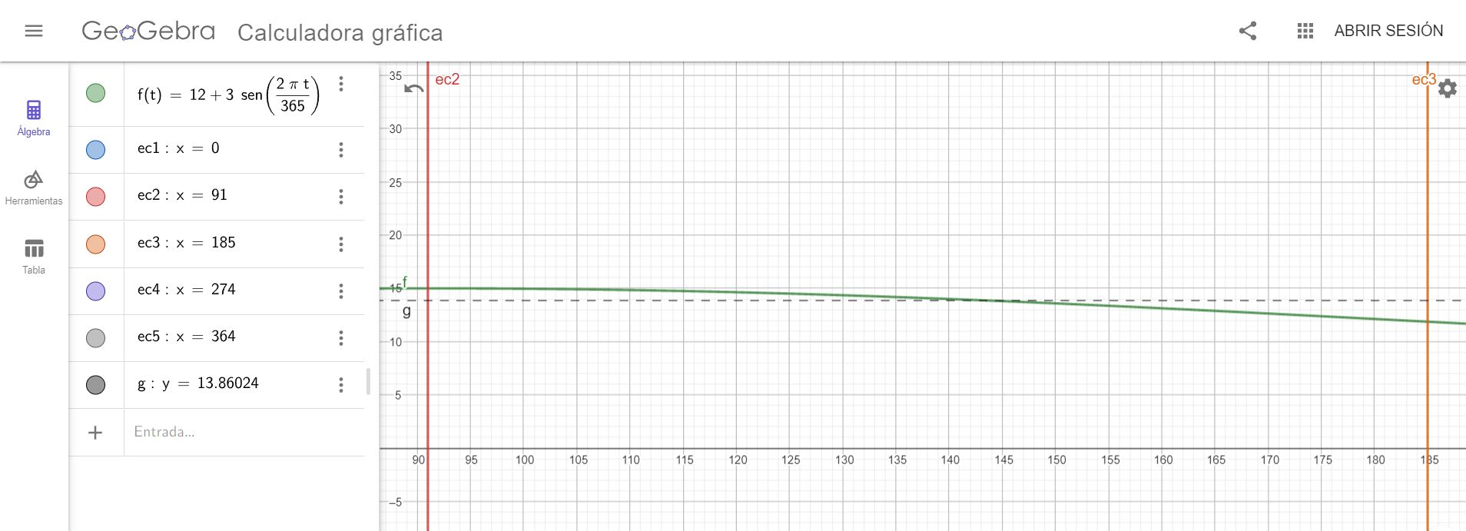
Tardor:

$$\frac{1}{185-274} \int_{185}^{274}{\left(12+\sin\left(\frac{2tπ}{365}\right)\right)dx=aprox 10.03524 hores de sol }$$

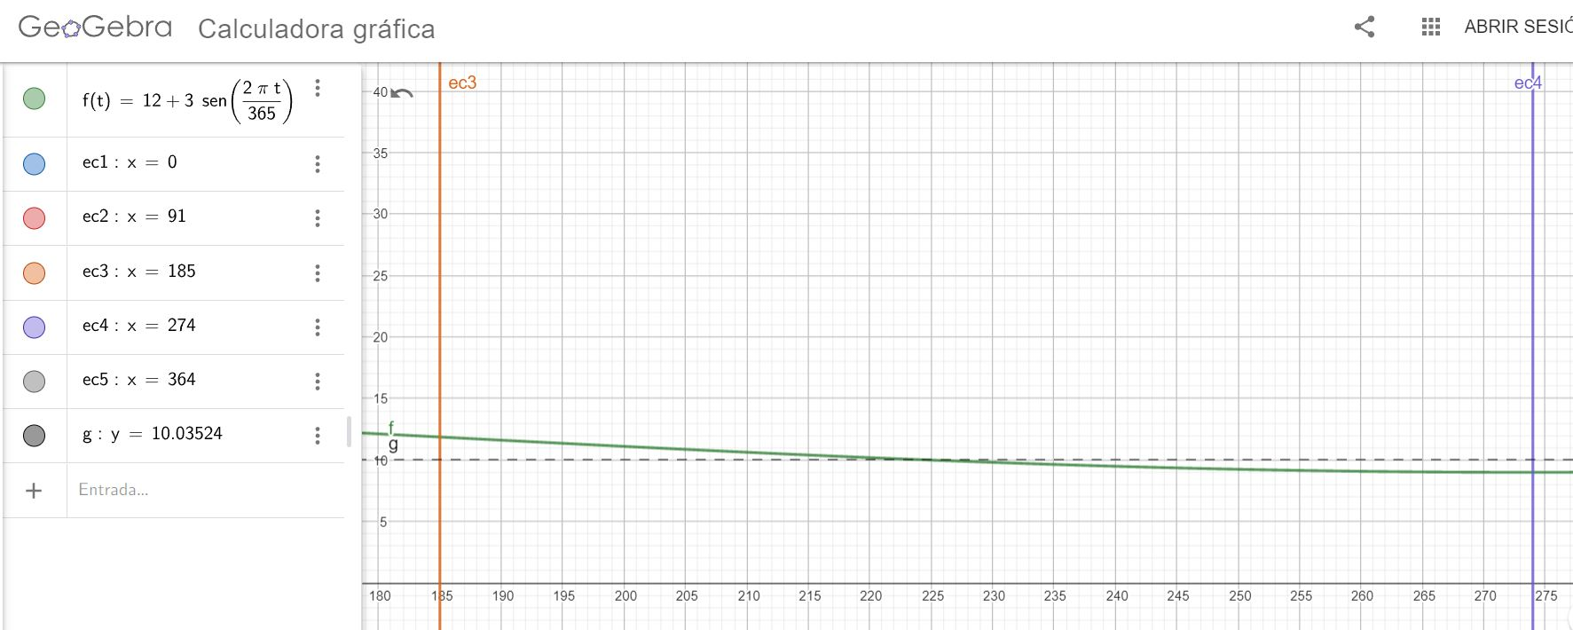

Hivern:
$$\frac{1}{274-364} \int_{274}^{364}{\left(12+\sin\left(\frac{2tπ}{365}\right)\right)dx=aprox 10.07223 }hores de sol$$

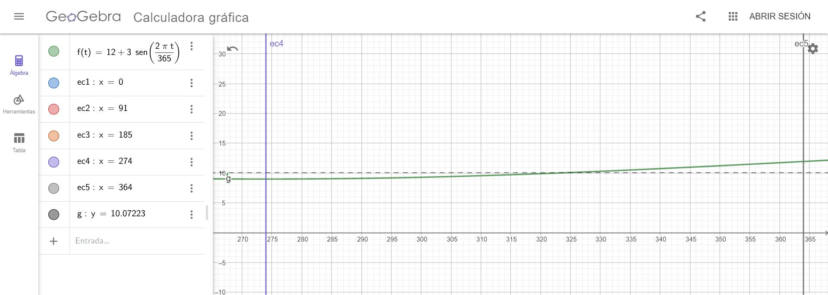

*Representacions amb GeoGebra: https://www.geogebra.org/?lang=es

1.2- Esbrina la temperatura mitjana d’Andorra en les diferents estacions de l’any, dels últims 10 anys

Per tal de calcular la temperatura en les diferents estacions de l’any he utilitzat la base de dades del Servei Meteorològic Nacional d’Andorra en el període dels últims 10 anys amb la estació X. Les dades són diàries. Teníem 3470 dades (Sense computar les dades en blanc)

Per tal de fer el còmput les hem passat a un arxiu Excel. Hem calculat la temperatura mitjana mensual amb la fórmula promedio.si(mes db; mes; Tm). Els resultats han sigut els següents:

Temperatura mitjana d’Andorra en les diferents estacions de l’any (2013 - 2023):

*Arxiu Excel: Temp_mit.xlsx
*Pàgina web: https://www.meteo.ad/climatologia

2.-CAL DETERMINAR EL DISSENY DE LA FINCA
2.1-Primer determinarem el disseny de l’habitatge
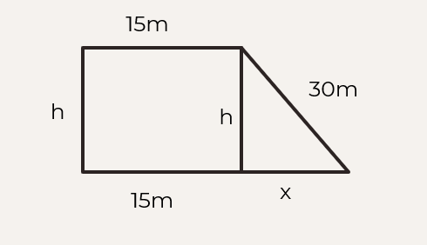

El àrea del trapezi es:

$$A_{TRAPEZI}=\frac{B*b}{2}*h=\frac{\left(15+x\right)+15}{2}*h$$

Apliquem el teorema de Pitágoras al triangle rectangle que tenim.

$$c^{2}+a^{2}+b^{2}=900=h^{2}+x^{2}; h=\sqrt{900-x^{2}}$$

$$A_{TRAPEZI}=\frac{30+x}{2}*\sqrt{900-x^{2}}$$

Calculem la derivada

$$A_{TRAPEZI}= \frac{-x^{2}-15x+450}{\sqrt{900-x^{2}}}$$

Igualem a zero, formula 2n grau

$$\frac{x^{2}-15x+450}{\sqrt{900-x^{2}}}=0 ;x^{2}-15x+450=0$$

La solució negativa no la tenim en compte:

$$x=\frac{15}{2}+\frac{15\sqrt{7}}{2}i ; h= h=\sqrt{900-{\left(\frac{15+15\sqrt{7}i}{2}\right)}^{2}}$$

2.2-Segon determinarem les dimensions dels jardins interior, jardins exterior , hort i zona d’arbres.

$$f\left(x\right)=\frac{1}{12}x^{2}-x+6 i g\left(x\right)=6$$

Àrea entre dos corbes:

Igualem:

$\frac{1}{12}x^{2}-x=0; x=0 i x=12 P\left(0, 6\right) i P(12, 6)$

Amb aquets dos punts ja sabem d’on a on tenim que aplicar l’àrea Calculem la seva integral

$$\int_{0}^{12 }{\left|f\left(x\right)-f\left(x\right)\right|=\int_{0}^{12 }{\left|\frac{1}{12}x-x\right|=\frac{x^{3}}{36}-\frac{x^{2}}{2}|0-12 }}$$

$$\left|48-72\right|=24u^{2}$$

Passem al Geogebra Classic i extrapolem les corbes al mapa

Referències:

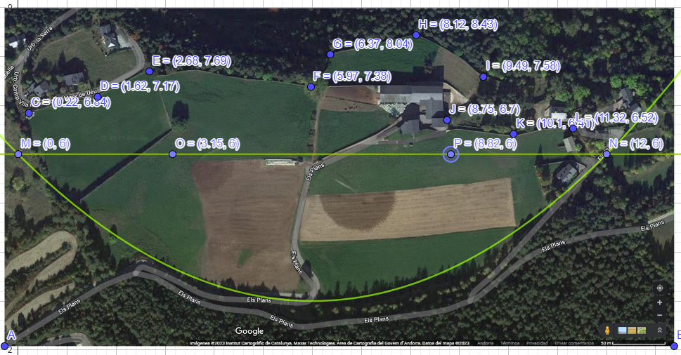

Tenim que la escala és la següent:



$$50m=1.07 ;m=46.72m$$

Llavors tenim que l’àrea entre les dos funcions equival a:

$$A0=24u^{2}=24{\left(46.73\right)}^{2}=52.408m^{2}$$

Els següents poligons els calcularem mitjançant determinants.

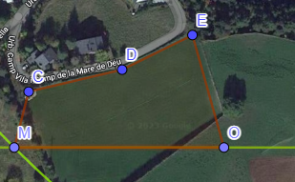
$$A1=\det{\frac{1}{2}} \left(\begin{matrix}\begin{matrix}0 \\ 0.22\end{matrix} & \begin{matrix}6 \\ 6.84\end{matrix} \\ 1.62 & 7.17 \\ \begin{matrix}2.68 \\ 3.15 \\ 0\end{matrix} & \begin{matrix}7.69 \\ 6 \\ 6\end{matrix}\end{matrix}\right)$$

$$A1=\frac{1}{2}\left(0+1.5774+12.4578+16.08+18.9\right)-\frac{1}{2}(0+24.2235+19.2156+11.0808+1.32)$$
$$A1=\left|\frac{1}{2}\left(49.0152\right)-\frac{1}{2}\left(55.8399\right)\right|=3.41235 u^{2}=3.412u^{2}$$

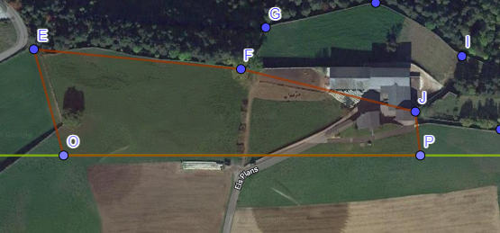
$$A2=\det{\frac{1}{2}} \left(\begin{matrix}\begin{matrix}3.15 \\ 2.68\end{matrix} & \begin{matrix}6 \\ 7.69\end{matrix} \\ 5.97 & 7.38 \\ \begin{matrix}8.75 \\ 8.82 \\ 3.15\end{matrix} & \begin{matrix}6.7 \\ 6 \\ 6\end{matrix}\end{matrix}\right)=7.569u^{2}$$

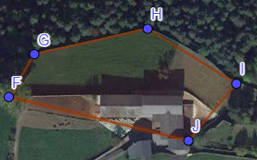
$$A3=\det{\frac{1}{2}} \left(\begin{matrix}\begin{matrix}5.97 \\ 6.37\end{matrix} & \begin{matrix}7.38 \\ 8.04\end{matrix} \\ 8.12 & 8.43 \\ \begin{matrix}9.49 \\ 8.75 \\ 5.97\end{matrix} & \begin{matrix}7.58 \\ 6.7 \\ 7.38\end{matrix}\end{matrix}\right)=3.607u^{2}$$

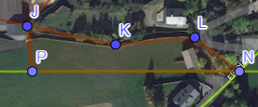
$$A4=\det{\frac{1}{2}} \left(\begin{matrix}\begin{matrix}8.75 \\ 10.1\end{matrix} & \begin{matrix}6.7 \\ 6.41\end{matrix} \\ 11.32 & 6.52 \\ \begin{matrix}12 \\ 8.82 \\ 8.75\end{matrix} & \begin{matrix}6 \\ 6 \\ 6.7\end{matrix}\end{matrix}\right)=1.469u^{2}$$

$$AT=A0+A1+A2+A3+A4=24u^{2}+3.412u^{2}+7.569u^{2}+ 3.607u^{2}+ 1.469u^{2}$$
$$AT=40.057u^{2}=40.057{\left(46.72\right)}^{2}=87434m^{2}$$

El resultat es similar:
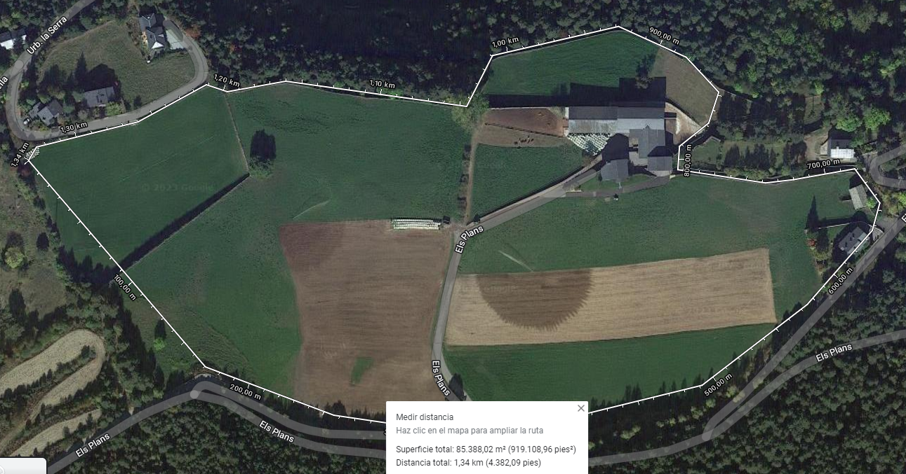

2.2.2 Volem separar i tancar el jardí exterior de l’hort, en dos parts (suposem que tenim un camp rectangular i la separació és paral·lela a un dels costats de l’hort i del jardí). Sabem que la part del jardí és 5 vegades la part de l’hort. I disposem de 540m de tanca, quina serà la major àrea que es pot tancar? De la mateixa manera volem delimitar la zona del bosc, estableix les teves condicions segons el mapa escollit.

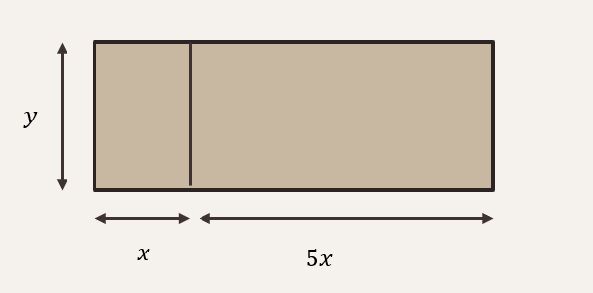

L’àrea màxima que es pot tancar amb 450m

$$2x+2y=450m ; x+y=225 ; y=225-x$$
$$A=xy=x\left(225-x\right)=225x-x^{2} és una parabola$$
$$xv= -\frac{b}{2a}= -\frac{225}{-2}=112.5 ; y=225-x ; y=112.5m$$
$$A=x\left(225-x\right); A=112.5\left(225-112.5\right)=12656.25m^{2}$$

En el meu cas la zona d’arbres és la zona entre dos funcions. Suposem que volem fer un pur en la xona de la paràbola de A0. Hem de calcular la longitud de l’arc

$$\frac{1}{12}x^{2}-x+6 en \left(0, 12\right) f^{'}\left(x\right)=\frac{x}{6}-1$$

$$L= \int_{0}^{12}{\sqrt{1+{\left(\frac{x}{6}-1\right)}^{2} }dx=13.77u de tanca=13.77*46.72m=648.33 m de mur}$$

Aproximat al resultat de google maps
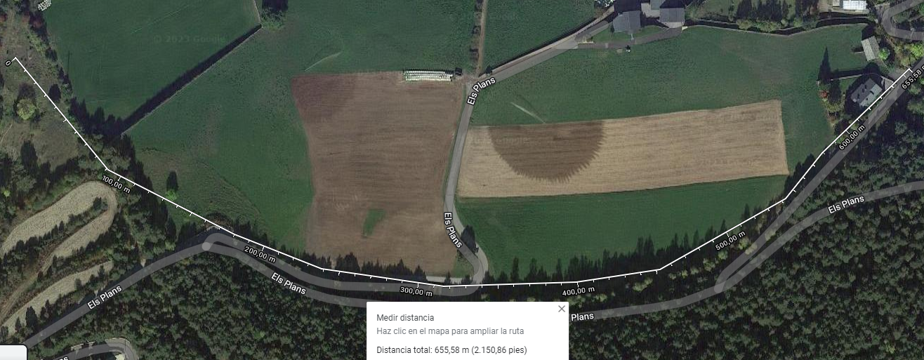

2.3.1- Volem construir un dipòsit cilíndric d’un determinat volum que contingui l’aigua necessària per poder fer funcionar el reg. Per tal de reduir el cost de la seva construcció, quina és la relació entre el radi i l’altura del cilindre que minimitza la seva àrea total?

Si tenim la fórmula de volum del cilindre la relació entre r i h és:

$$V=πr^{2}h ; h=\frac{V}{πr^{2}}$$
Si tenim que l’àrea és:
$$A\left(r,h\right)=2 πr^{2}+2πrh$$

L’hem d’expressar en termes de r per tal de fer la derivada, igualar-la a zero i extreure el radi

$$A\left(r,h\right)=2 πr^{2}+2πr\frac{V}{πr^{2}}$$
La segona derivada ens indicarà is és un mínim (+) i finalment substituirem la r per trobar la h
$$h=\frac{V}{πr^{2}}$$

2.3.2. El propietari vol situar en el jardí exterior un estany de forma de casquet esfèric, per tal d’aprofitar l’aigua de la pluja. Amb l'objectiu d'aprofitar el material amb què s'ha de realitzar la instal·lació, determina la raó entre el radi i l’altura de l’estany que fa màxim el seu volum per una àrea determinada.
Es tracta de calcular el cercle inscrit en un àrea determinada. Per simplicitat ho farem en un tros de terreny en forma de triangle rectangle i aplicarem el teorema de Poncelet

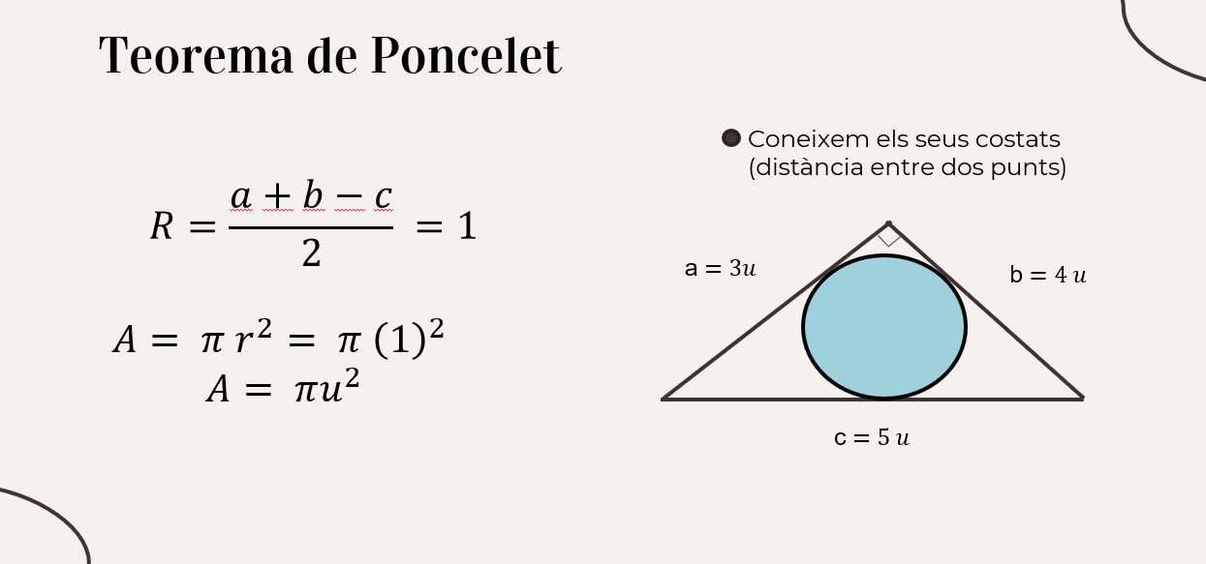

No obstant això el nostre terreny real és:

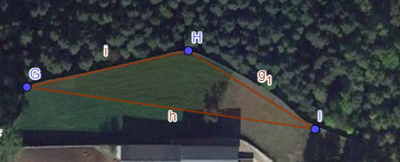

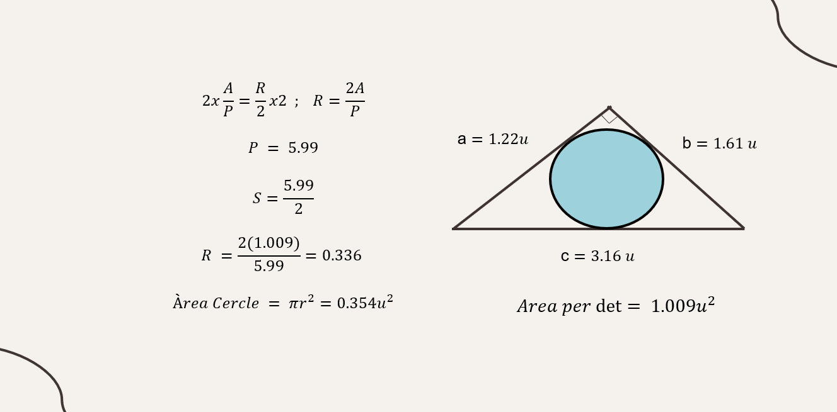

La raó entre el radi i l’altura de l’estany que fa màxim el seu volum per una àrea determinada.
“Un casquete esférico, en geometría, es la parte de una esfera cortada por un plano. Si dicho plano pasa por el centro de la esfera, la altura del casquete es igual al radio de la esfera, y el casquete esférico será un hemisferio (semiesfera).”

4.1 La empresa instal·ladora disposa de 1.600.000 euros per realitzar el projecte a diferents horts, com a màxim a 30 a tot Andorra. L’empresa vol realitzar dos tipus d’horts (horts amb productes locals, amb productes exòtics) , cadascuna amb un cost de 100.000 euros i 150.000 euros i en la realització del projecte espera obtenir-ne un benefici unitari de 35.000 euros i 40.000 euros, respectivament. Quants horts de cada tipus ha de realitzar l’empresa per obtenir el màxim benefici possible? I de quant és el benefici?.

Exercici de programació lineal

PL(x) | PE(y) | Restriccions
100.000€ | 150.000€ | 1.600.000€ | R1
1P | 1P | 30P | R2

$$\left\{\begin{matrix}100.000x+150.00y ≤1.600.000€ \\ x+y ≤30 \\ \begin{matrix}x≥0 \\ y≥0\end{matrix}\end{matrix}\right.$$

Tots són lineals del tipus mx + n

$$150.000y=1.600.000-100.000x P\left(0,\frac{32}{3}\right) p \left(16,0\right)$$

Tenim la següent FPP
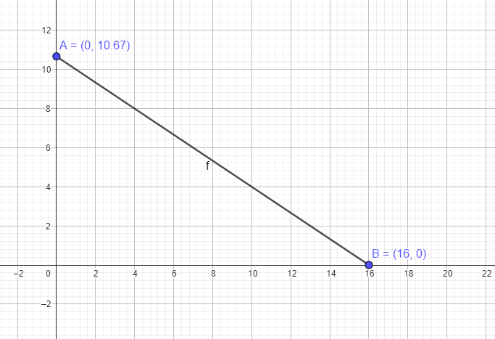

Taula Cost-oportunitat benefici.
x | 15 | 14 | 13 | 12 | 11 | 10 | 9
y | 0 | 1 | 2 | 2 | 3 | 4 | 4
B | 560K | 530K | 535K | 500K | 505K | 510K | 475K

En funció del graf i la taula anterior decidirem quin projecte acceptar. El màxim benefici és el punt B on el màxim benefici és 560.000€ amb els recursos que disposem.

4.2 - Calcula el benefici econòmic de realitzar l’hort interior, hort exterior i zona d’arbres
• Si l’empresa instal·ladora suposa que els ingressos (milers d’euros) segueixen la següent funció matemàtica 𝐼(𝑥) = 𝑥^2 + 24𝑥, i els seus costos segueixen la següent funció 𝐶(𝑥) = 𝑥^2 + 6𝑥 + 60, en funció del nombre de projectes realitzats x.
Quin és el màxim benefici mensual que pot arribar a tenir aquesta empresa?. Quants projectes ha de realitzar per arribar a aquest benefici?.
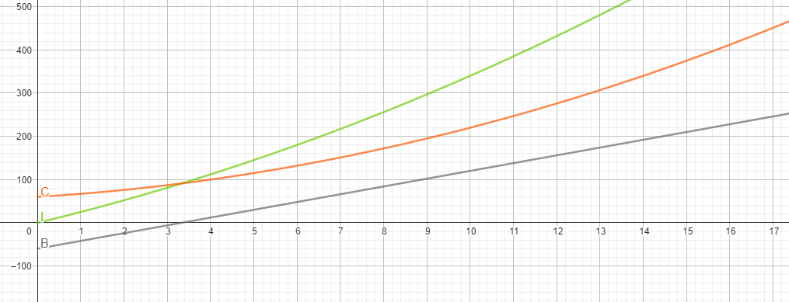

El punt de tall entre les dues funcions ens donarà el nombre de projectes on el benefici és igual a zero. A partir d’aquesta x cap a dalt seran beneficis i estaran limitats en funció de les restriccions que tenim de nombre de projectes/mes. En el món real variarà en funció de la demanda.

$$B=I\left(x\right)-C\left(x\right)= 18x-60$$

En el cas que siguin 30p el màxim benefici teòric serà 480(milers d’euros)

En el cas que el cost marginal de l’empresa vingui donada per la següent funció CMg(q) = 300q -10000 i el seu ingrés total per la funció I(q) =42000q, on q és les nombre de projectes realitzat

- Trobeu la funció de cost total de l’empresa, cabent que el cos fix es CF = 7.000 euros

$$CMg\left(q\right)=300q+10.000 300*\frac{320}{3}+10000=42000$$
$$CF=7.000$$

$$CT=\int{300q+10.000}= 150x^{2}+10.000x+7000$$

- Trobeu la funció beneficis

$$I\left(q\right)=42.000q$$

$$B\left(x\right)=I\left(x\right)-C\left(x\right)=42.000x-\left(150x^{2}+10.000x+7000\right)$$
$$B\left(x\right)= -150x^{2}+32.000x-7000$$

- Trobar el valor de x que maximitza els beneficis

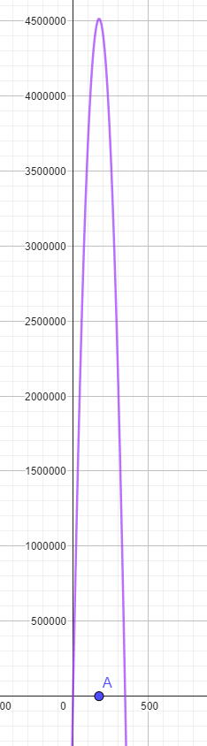
Tenim que la funció és una paràbola. Hem de trobar el punt màxim on els ingressos són iguals als beneficis

Calcularem la derivada e igualarem a zero

$$B^{'}\left(x\right)= -300x+32000$$
$$-300x+32000=0$$
$$x=320/3$$

Per tant 106 unitats maximitzaran el benefici

El benefici total serà de 2.752.400€ i produir una més unitats ens farà tindre menys benefici.

